

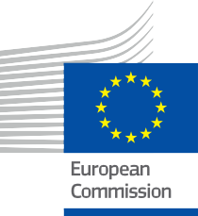

Cyberbeveiliging in de digitale energietransitie
Informatiebrochure – NL
ENERGIE

Copyright Disclaimers

Voltooid in: maart 2025
Disclaimer: | Dit project heeft financiering ontvangen van het Europese Horizon-programma voor onderzoek en innovatie (2021-2027) van de Europese Unie in het kader van subsidieovereenkomst nr. 101075596.  De inhoud van deze cursus valt uitsluitend onder de verantwoordelijkheid van het Every1-project en geeft niet noodzakelijkerwijs de mening van de Europese Unie weer.
Afbeeldingen: | De EU bezit geen auteursrecht op de afbeeldingen die in deze publicatie worden gebruikt. De licentie en toestemming voor het gebruik van afbeeldingen worden onder elke afbeelding vermeld.
Disclaimer met betrekking tot aanpassingen: | Delen van dit lesmateriaal zijn afkomstig uit de bronnen die worden vermeld in het gedeelte Dankwoord, en bieden een gericht perspectief op het onderwerp. Deze aanpassingen zijn gemaakt en gepubliceerd door het Every1 Project (de "Aanpasser") en vallen onder de licentie CC BY-SA. 4.0, tenzij anders vermeld. Every1 Project is als enige aansprakelijk en verantwoordelijk voor deze afgeleide werken, en de aanpassingen worden niet onderschreven door de oorspronkelijke makers van de bron. Vertaald met DeepL en met AI gecontroleerd op fouten. Als je fouten hebt opgemerkt en ons wilt helpen de vertaling te verbeteren, stuur ons dan gerust een bericht via every1translations@think-e.be
Verklaring inzake herbruikbaarheid: | U kunt dit materiaal aanpassen aan uw specifieke behoeften en lokale context. Dit kan bijvoorbeeld door informatie over lokale initiatieven toe te voegen, de inhoud in andere talen vertalen of u richten op specifieke aspecten die het meest relevant zijn voor uw publiek.

Omslag door: "red and black love lock" door FlyD onder licentie van CC BY-SA 4.0
Lettertype: EC Square Sans Pro, Garamond
Bronvermelding: Dit materiaal is gemaakt als onderdeel van het Every1
en valt onder de licentie CC BY-SA 4.0, tenzij anders vermeld.

Inhoudsopgave

Copyright Disclaimers 2
Inhoudsopgave 3
Over EVERY1 4
A | Wat is cyberbeveiliging in de digitale energietransitie? 5
B | Waarom is cyberbeveiliging belangrijk in de energietransitie? 6
C | Wat zijn de belangrijkste cyberbeveiligingsrisico's en kwetsbaarheden? 7
D | Wat zijn de belangrijkste cyberbeveiligingsmaatregelen en best practices? 8
I. Goede praktijken voor huiseigenaren 9
III. Goede praktijken voor energiegemeenschappen 10
E | Wat doet de EU om cyberbeveiliging in de energietransitie te bevorderen? 11
I. Praktijkvoorbeelden van cyberbeveiliging in de digitale energietransitie 11
F | Opkomende technologieën en cyberbeveiliging 12
I. Kunstmatige intelligentie (AI) 12
Uitdagingen op het gebied van cyberbeveiliging 12
Best practices 12
II. Blockchain 13
Uitdagingen op het gebied van cyberbeveiliging 13
Best practices 13
Uitdagingen op het gebied van cyberbeveiliging 13
Best practices 13
IV. Cloud Computing 14
Uitdagingen op het gebied van cyberbeveiliging 14
Best practices 14
G | Cybersecurity voor specifieke energiesystemen 15
H | Casestudy's en geleerde lessen 16
I | Slotopmerkingen 17
Voor huiseigenaren 17
Voor bedrijven 17
Voor energiegemeenschappen 17
Voor beleidsmakers 17
Woordenlijst 19
Dankwoord 20

Every1 kan bijdragen aan de energietransitie

Over EVERY1

Het Every1-project heeft als doel een impactvol concept te ontwikkelen dat alle elementen bevat die nodig zijn om een effectieve deelname van alle Europese belanghebbenden aan de digitale energiemarkt mogelijk te maken. Het project begint met een diepgaand, op gegevens gebaseerd inzicht in belanghebbenden en ecosystemen om in kaart te brengen wie ze zijn, wat ze weten, hoe ze informatie gebruiken en waar ze die zoeken. Op dezelfde manier worden bestaande en opkomende oplossingen beoordeeld en gevalideerd, en worden use cases (praktijkvoorbeelden) gebruikt om te begrijpen wat belanghebbenden moeten weten om een rol te kunnen vervullen die aansluit bij hun potentieel. Deze kloof wordt gebruikt om leertrajecten te ontwikkelen die leiden tot de identificatie van het benodigde materiaal voor capaciteitsopbouw. Tegelijkertijd werkt Every1 aan het creëren van een markt door beste praktijken uit te wisselen met beleidsmakers en energieregulators, discussies over belemmeringen mogelijk te maken en gezamenlijk communicatiemateriaal voor hun collega's te ontwikkelen.
Wilt u zich verder verdiepen in de digitale energietransitie? Scan dan de onderstaande QR-code of ga naar de website van het EVERY1-project op https://every1.energy/ voor informatie, casestudy's en inzichten over hoe u een rol kunt spelen in het vormgeven van een toekomst met schone energie.


A | Wat is cyberbeveiliging in de digitale energietransitie?

De digitale energietransitie (zie woordenlijst) betekent een belangrijke verschuiving in de manier waarop we energie opwekken, distribueren en verbruiken. Deze transitie maakt gebruik van digitale technologieën zoals slimme netwerken (zie woordenlijst), kunstmatige intelligentie en het internet der dingen (IoT) (zie woordenlijst) om een revolutie teweeg te brengen in de energiesector. Deze transitie heeft tot doel een duurzamere toekomst te creëren door hernieuwbare energiebronnen in het net te integreren, het energieverbruik te optimaliseren door middel van datagestuurde inzichten en automatisering, en consumenten in staat te stellen hun energieverbruik te beheren en deel te nemen aan een meer collaboratief energie-ecosysteem.

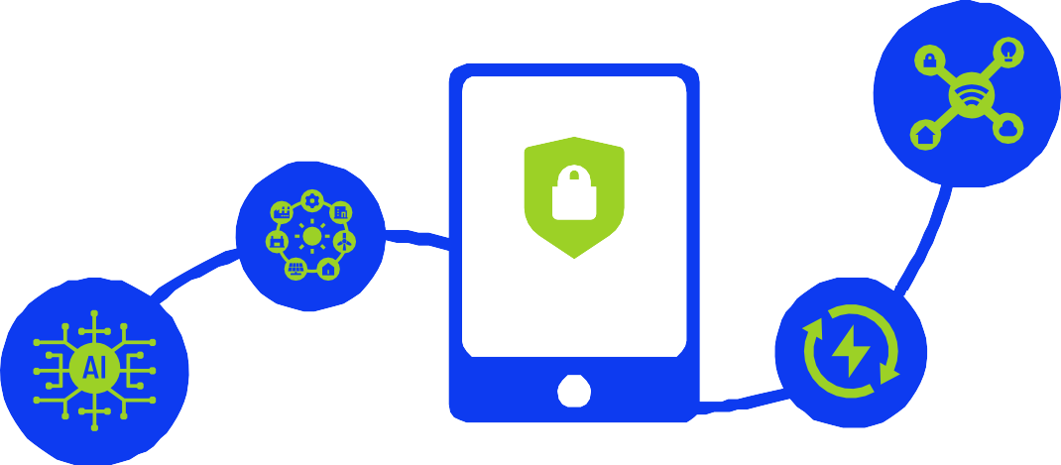
Deze toegenomen afhankelijkheid van digitale technologieën brengt echter nieuwe uitdagingen met zich mee, met name op het gebied van cyberveiligheid (zie woordenlijst).

Cyberbeveiliging in de digitale
energietransitie verwijst naar de maatregelen die worden genomen om de vertrouwelijkheid, integriteit en beschikbaarheid van energiesystemen en -gegevens te beschermen tegen cyberdreigingen.

Dit boekje is bedoeld voor een breed publiek dat geïnteresseerd is in cyberbeveiliging in de digitale energietransitie. Of u nu een huiseigenaar bent die zijn slimme apparaten thuis wil beveiligen, een bedrijf dat zijn energie-infrastructuur wil beschermen of een energiegemeenschap (zie woordenlijst) die haar collectieve cyberbeveiliging wil verbeteren, dit boekje biedt u waardevolle inzichten en richtlijnen.

B | Waarom is cyberbeveiliging belangrijk in de energietransitie?

De energiesector ondergaat een ingrijpende transformatie als gevolg van de digitale energietransitie. Ambitieuze doelstellingen zoals de Europese Green Deal geven vorm aan het landschap en benadrukken het belang van digitalisering voor het creëren van een duurzame energietoekomst.
De toenemende afhankelijkheid van digitale technologieën en de onderlinge verbondenheid van energiesystemen creëren nieuwe kwetsbaarheden die kwaadwillende actoren kunnen misbruiken. Cyberaanvallen op energie-infrastructuur kunnen de bedrijfsvoering verstoren, gevoelige gegevens in gevaar brengen en zelfs leiden tot fysieke schade, met mogelijk verwoestende gevolgen voor individuen, bedrijven en het milieu.
Een cyberaanval op een elektriciteitsnetwerk kan bijvoorbeeld leiden tot grootschalige stroomuitval, waardoor essentiële diensten zoals ziekenhuizen, transport en communicatienetwerken worden verstoord. Een datalek (zie woordenlijst) bij een energiebedrijf kan gevoelige klantgegevens, zoals namen, adressen en energieverbruikspatronen, blootstellen aan identiteitsdiefstal of andere kwaadwillige activiteiten.
Daarom is cyberbeveiliging essentieel om de betrouwbaarheid, veiligheid en beveiliging van de energiesector in het digitale tijdperk te waarborgen.

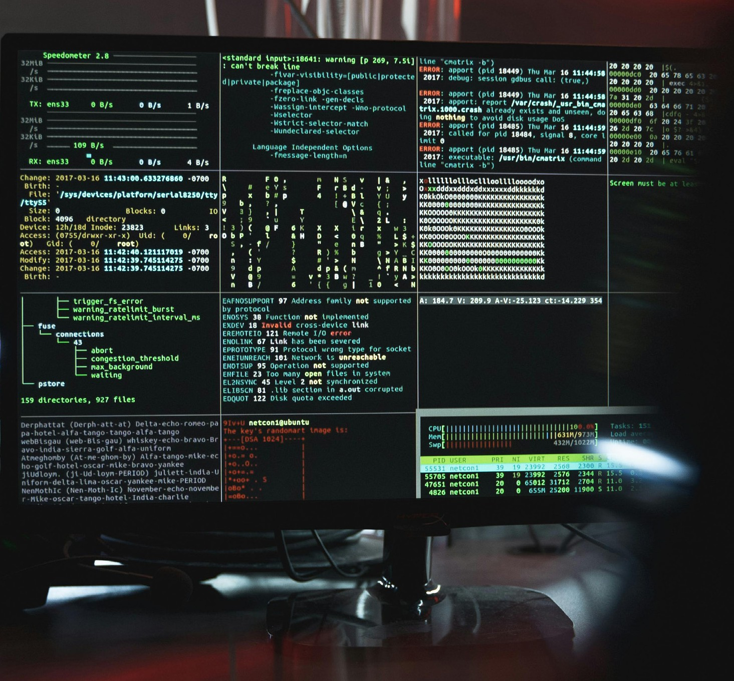
AFBEELDING 1: "CLOSE-UP VAN HACKEN VAN EEN SYSTEEM OP EEN MONITOR" DOOR TIMA MIROSHNICHENKO, GELICENTIEERD ONDER CC BY-SA 4.0

C | Wat zijn de belangrijkste cyberbeveiligingsrisico's en kwetsbaarheden?

De digitale energietransitie brengt een reeks cyberbeveiligingsrisico's en kwetsbaarheden met zich mee die moeten worden aangepakt:

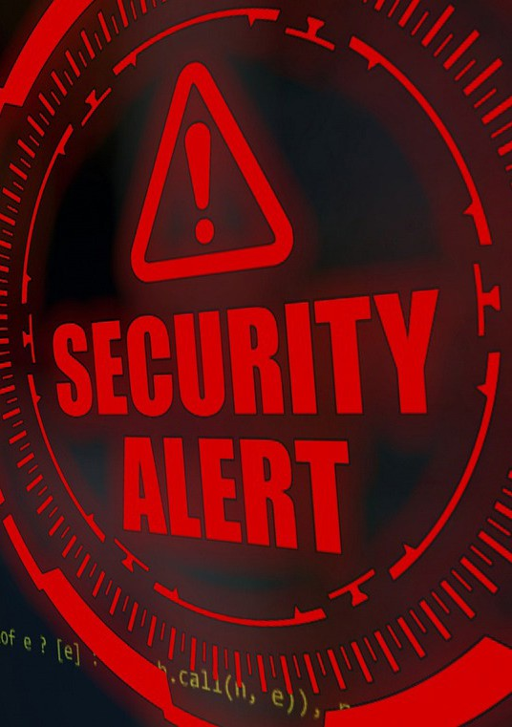

- Groter aanvalsoppervlak: Het groeiende aantal onderling verbonden apparaten en systemen vergroot het aantal potentiële toegangspunten voor aanvallers. Elk aangesloten apparaat, van slimme meters (zie woordenlijst) in woningen tot sensoren in energiecentrales, vormt een potentiële kwetsbaarheid die aanvallers kunnen misbruiken om toegang te krijgen tot het netwerk.
- Datalekken: Gevoelige gegevens, zoals klantinformatie, energieverbruikspatronen en netbeheersystemen, worden kwetsbaar voor diefstal of
manipulatie. Aanvallers kunnen deze gegevens stelen voor financieel gewin, spionage of om activiteiten te verstoren.
- Operationele verstoringen: Cyberaanvallen kunnen de opwekking, distributie en consumptie van energie verstoren, wat kan leiden tot stroomuitval en financiële verliezen. Aanvallers kunnen zich richten op kritieke infrastructuur, zoals elektriciteitscentrales of onderstations, om grootschalige stroomuitval te veroorzaken of de energievoorzieningsketens te verstoren (zie woordenlijst).
- Kwetsbaarheden in de toeleveringsketen: De complexe toeleveringsketens in de energiesector kunnen door aanvallers worden misbruikt om kritieke componenten of diensten te compromitteren. Aanvallers kunnen zich richten op leveranciers van software, hardware of andere diensten om toegang te krijgen tot energiesystemen of de bedrijfsvoering te verstoren.

AFBEELDING 2: "SECURITY, ALARM, MONITOR IMAGE" DOOR ELCHINATOR, GELICENTIEERD ONDER CC BY-SA 4.0

D | Wat zijn de belangrijkste cyberbeveiligingsmaatregelen en best practices?

Om cyberbeveiligingsrisico's in de digitale energietransitie te beperken, is een meerlagige aanpak essentieel, die het volgende omvat:
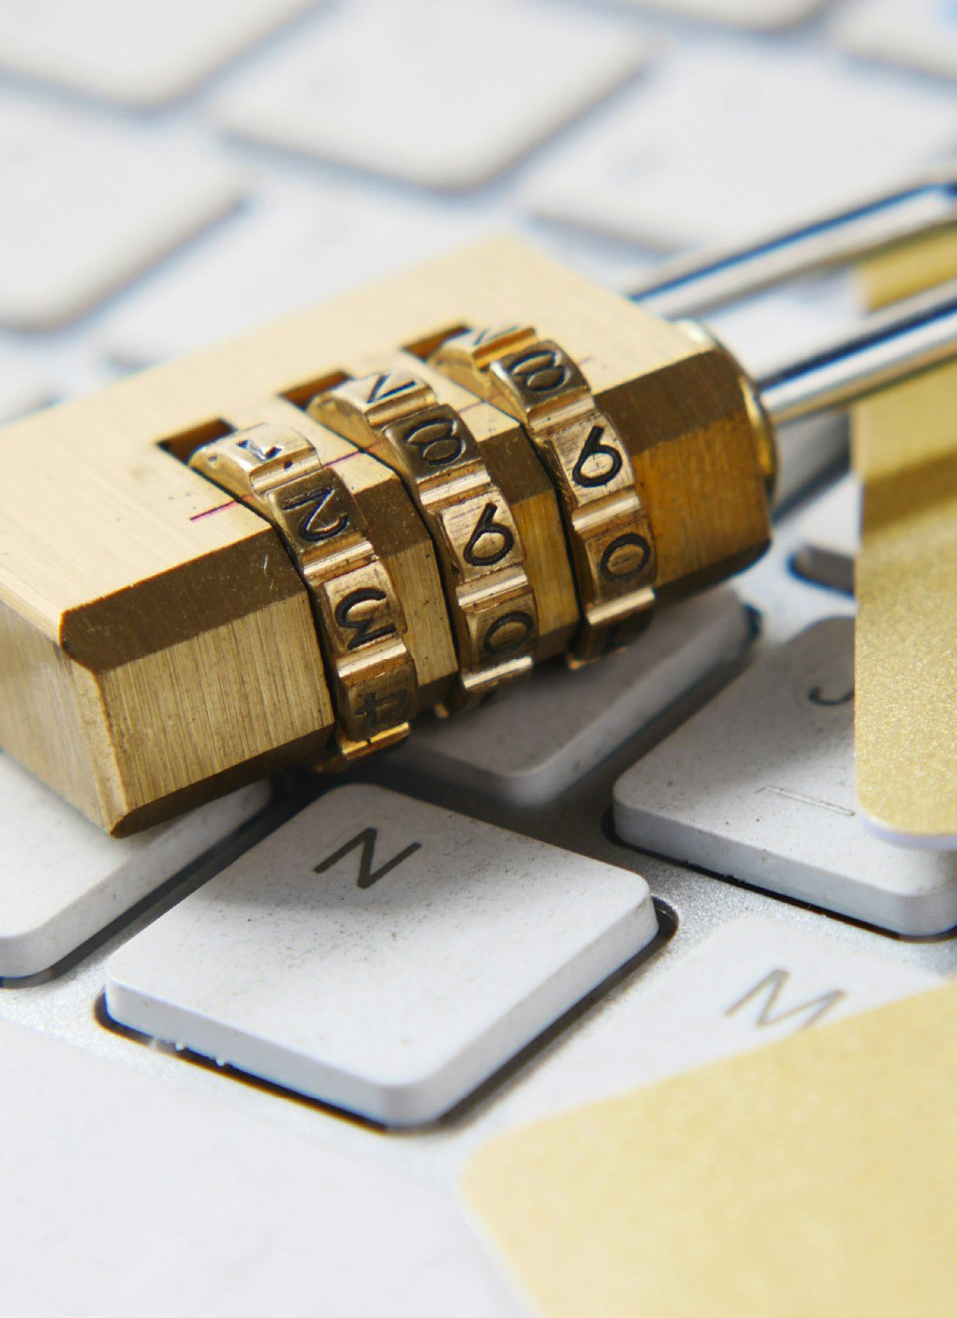

  - Risicobeoordeling en -beheer: Beoordeel en actualiseer regelmatig de cyberbeveiligingsrisico's en implementeer passende risicobeperkende strategieën. Dit omvat het identificeren van potentiële bedreigingen, kwetsbaarheden en gevolgen, en het ontwikkelen van plannen om deze aan te pakken.
  - Netwerkbeveiliging: Implementeer robuuste maatregelen voor netwerkbeveiliging (zie woordenlijst), zoals firewalls, inbraakdetectiesystemen en beveiligde communicatieprotocollen. Dit helpt om ongeoorloofde toegang tot energiesystemen en gegevens te voorkomen.
  - Gegevensbescherming: Versleutel gevoelige gegevens, implementeer toegangscontroles en maak regelmatig back-ups van kritieke informatie. Dit helpt gegevens te beschermen tegen diefstal, manipulatie of verlies.
- Training in beveiligingsbewustzijn: Informeer werknemers en consumenten over cyberbeveiligingsrisico's en best practices. Dit helpt bij het creëren van een cultuur van cyberbeveiligingsbewustzijn en vermindert het risico op menselijke fouten.
- Planning van incidentrespons: ontwikkel en test regelmatig incidentresponsplannen om een snelle en gecoördineerde reactie op cyberaanvallen te garanderen. Dit helpt de impact van cyberaanvallen te minimaliseren en de normale bedrijfsvoering snel te herstellen.
- Samenwerking en informatie-uitwisseling: Bevorder samenwerking tussen energiebedrijven, overheden en cyberbeveiligingsexperts om informatie over bedreigingen en best practices uit te wisselen. Dit helpt om nieuwe bedreigingen voor te blijven en de algehele cyberbeveiliging van de energiesector te verbeteren.

AFBEELDING 3: "EEN GOUDEN HANGSLOT OP EEN TOETSENBORD" DOOR TOWFIQU BARBHUIYA, GELICENTIEERD ONDER CC BY-SA 4.0

Goede praktijken voor huiseigenaren
- Goede praktijken voor bedrijven

Huiseigenaren kunnen verschillende maatregelen nemen om hun cyberbeveiliging te verbeteren en hun slimme apparaten en energiesystemen te beschermen tegen cyberdreigingen:
  - Gebruik sterke wachtwoorden en wijzig deze regelmatig. Sterke wachtwoorden moeten uniek, complex en moeilijk te raden zijn. Ze moeten regelmatig worden gewijzigd om het risico op ongeoorloofde toegang te verminderen.
  - Houd software en apparaten up-to-date met de nieuwste beveiligingspatches. Software-updates bevatten vaak beveiligingspatches die bekende kwetsbaarheden aanpakken. Door software en apparaten up-to-date te houden, bent u beter beschermd tegen aanvallen die misbruik maken van deze kwetsbaarheden.
  - Wees voorzichtig bij het openen van e-mails of het klikken op links van onbekende afzenders. Phishing-e-mails (zie woordenlijst) zijn een veelgebruikte tactiek van aanvallers om persoonlijke gegevens te stelen of malware (zie woordenlijst) te installeren. Huiseigenaren moeten voorzichtig zijn bij het openen van e-mails of het klikken op links van onbekende afzenders.
  - Gebruik een beveiligd wifi-netwerk en overweeg om een firewall in te schakelen. Een beveiligd wifi-netwerk maakt gebruik van encryptie om gegevens die via het netwerk worden verzonden te beschermen. Een firewall helpt om ongeoorloofde toegang tot het thuisnetwerk te blokkeren.
  - Controleer het energieverbruik op ongebruikelijke activiteiten. Ongebruikelijke energieverbruikspatronen kunnen wijzen op een cyberaanval. Huiseigenaren moeten hun energieverbruik controleren op ongebruikelijke activiteiten en verdachte activiteiten melden aan hun energieleverancier.
Bedrijven in de energiesector lopen een groter risico op cyberaanvallen vanwege het kritieke karakter van hun infrastructuur en gegevens. Zij moeten uitgebreide cyberbeveiligingsmaatregelen nemen om hun activiteiten en klanten te beschermen:
- Implementeer een uitgebreid cyberbeveiligingsbeleid en train medewerkers in best practices. Een cyberbeveiligingsbeleid moet de beveiligingsprocedures en best practices van het bedrijf beschrijven. Medewerkers moeten worden getraind in het beleid en hun rol bij het beschermen van bedrijfsmiddelen.
- Beoordeel en actualiseer regelmatig de cyberbeveiligingsrisico's. Het cyberbeveiligingslandschap is voortdurend in ontwikkeling, dus bedrijven moeten hun cyberbeveiligingsrisico's regelmatig beoordelen en actualiseren. Dit houdt in dat nieuwe bedreigingen, kwetsbaarheden en gevolgen moeten worden geïdentificeerd en dat er plannen moeten worden ontwikkeld om deze aan te pakken.
- Investeer in robuuste netwerkbeveiligingsmaatregelen en oplossingen voor gegevensbescherming. Bedrijven moeten investeren in robuuste netwerkbeveiligingsmaatregelen, zoals firewalls, inbraakdetectiesystemen en beveiligde communicatieprotocollen. Ze moeten ook oplossingen voor gegevensbescherming implementeren, zoals versleuteling, toegangscontroles en tools om gegevensverlies te voorkomen.
- Ontwikkel een incidentresponsplan en test dit regelmatig. Een incidentresponsplan beschrijft de stappen die het bedrijf zal nemen in geval van een cyberaanval. Het plan moet regelmatig worden getest om ervoor te zorgen dat het effectief is en dat medewerkers weten wat ze moeten doen in geval van een aanval.
- Houd rekening met cyberbeveiliging bij het selecteren en implementeren van digitale energieoplossingen. Bij het selecteren en implementeren van digitale energieoplossingen moeten bedrijven rekening houden met de gevolgen voor de cyberbeveiliging. Ze moeten oplossingen kiezen die sterke beveiligingsfuncties hebben en die kunnen worden geïntegreerd in de algemene cyberbeveiligingsstrategie van het bedrijf.



Goede praktijken voor energiegemeenschappen
Energiegemeenschappen, dat zijn groepen individuen, bedrijven of organisaties die samenwerken om energie op te wekken, te distribueren of te verbruiken, moeten ook prioriteit geven aan cyberbeveiliging:
  - Zet een taskforce voor cyberbeveiliging op om gemeenschapsspecifieke risico's aan te pakken. De taskforce moet verantwoordelijk zijn voor het beoordelen van cyberbeveiligingsrisico's, het ontwikkelen van mitigatiestrategieën en het bevorderen van cyberbeveiligingsbewustzijn binnen de gemeenschap.
  - Deel informatie over bedreigingen en best practices met leden van de gemeenschap. Zo zorgt u ervoor dat iedereen in de gemeenschap op de hoogte is van de nieuwste bedreigingen en kwetsbaarheden en maatregelen neemt om zichzelf te beschermen.
  - Bevorder het bewustzijn rond cyberbeveiliging door middel van workshops en trainingen. Workshops en trainingen kunnen helpen om leden van de gemeenschap voor te lichten over cyberbeveiligingsbedreigingen en best practices.
  - Implementeer cyberbeveiligingsmaatregelen in gemeenschappelijke energieprojecten. Bij de implementatie van gemeenschappelijke energieprojecten, zoals de installatie van zonnepanelen of microgrids, moet vanaf het begin rekening worden gehouden met cyberbeveiliging.
  - Werk samen met lokale autoriteiten en energiebedrijven aan initiatieven op het gebied van cyberbeveiliging. Samenwerking met lokale autoriteiten en energiebedrijven kan helpen om de algehele cyberbeveiliging van de energiegemeenschap te verbeteren.


AFBEELDING 4: "TWEE MENSEN DIE ELKAAR DE HAND SCHUDDEN" DOOR KETUT SUBIYANTO, GELICENTIEERD ONDER CC BY-SA 4.0

E | Wat doet de EU om cyberbeveiliging in de energietransitie te bevorderen?

De Europese Unie erkent het cruciale belang van cyberbeveiliging in de digitale energietransitie en heeft verschillende maatregelen genomen om deze uitdagingen aan te pakken:
  - NIS-richtlijn: De richtlijn inzake netwerk- en informatiebeveiliging (NIS) stelt een kader vast voor samenwerking op het gebied van cyberbeveiliging en het delen van informatie tussen de EU-lidstaten. Deze richtlijn verplicht energiebedrijven om passende cyberbeveiligingsmaatregelen te nemen en belangrijke cyberincidenten aan de nationale autoriteiten te melden.
  - Cybersecuritywet: De cybersecuritywet versterkt het mandaat van het Europees Agentschap voor cyberbeveiliging (ENISA) en stelt een Europees certificeringskader voor cyberbeveiliging vast. Dit kader zal ervoor zorgen dat digitale energieoplossingen voldoen aan de normen voor cyberbeveiliging.
- REPowerEU: Het REPowerEU-plan heeft tot doel de transitie naar schone energie te versnellen en de afhankelijkheid van Russische fossiele brandstoffen te verminderen, met de nadruk op cyberbeveiliging als belangrijke factor. Het plan omvat maatregelen om de cyberbeveiliging van de energie-infrastructuur te versterken en onderzoek en innovatie op het gebied van cyberbeveiligingstechnologieën te bevorderen.
- Beleidsprogramma voor het digitale decennium 2030: Het beleidsprogramma voor het digitale decennium 2030 stelt ambitieuze doelen voor de digitale transformatie in Europa, waaronder cyberbeveiliging in de energiesector. Het programma heeft tot doel een veiligere en veerkrachtigere digitale omgeving voor alle Europeanen te creëren.

Praktijkvoorbeelden van cyberbeveiliging in de digitale energietransitie
Verschillende initiatieven in de Europese Unie tonen de implementatie van cyberbeveiligingsmaatregelen in de digitale energietransitie aan:

Amsterdam Smart City
Het Amsterdam Smart City-initiatief integreert cyberbeveiligingsoverwegingen in zijn slimme netwerk
en energiebeheersystemen. De stad heeft een Security Operations Center (SOC) opgezet om cyberdreigingen te monitoren en erop te reageren.

Duitse Energiewende
Het Duitse Energiewende-project geeft prioriteit aan cyberbeveiliging in zijn inspanningen om grootschalige hernieuwbare energiebronnen in het nationale elektriciteitsnet te integreren. Het project heeft een cyberbeveiligingskader geïmplementeerd dat risicobeoordelingen, beveiligingsaudits en incidentresponsplanning omvat.

Ørsted (Denemarken)
Ørsted, een Deens bedrijf in hernieuwbare energie, implementeert robuuste cyberbeveiligingsmaatregelen om zijn offshore windparken en digitale infrastructuur te beschermen. Het beschikt over een gespecialiseerd team dat cyberdreigingen identificeert en beperkt.

F | Opkomende technologieën en cyberbeveiliging

De energiesector is voortdurend in ontwikkeling en er komen steeds nieuwe technologieën bij. Deze technologieën kunnen aanzienlijke voordelen opleveren, zoals meer efficiëntie, betrouwbaarheid en duurzaamheid. Ze kunnen echter ook nieuwe uitdagingen op het gebied van cyberbeveiliging met zich meebrengen. Het is belangrijk om
rekening te houden met de specifieke gevolgen van elke technologie voor cyberbeveiliging en passende beveiligingsmaatregelen te nemen om de energie-infrastructuur en -gegevens te beschermen tegen cyberdreigingen.

Kunstmatige intelligentie (AI)

AI (zie woordenlijst) wordt in de energiesector voor verschillende doeleinden gebruikt, zoals het optimaliseren van het energieverbruik, het voorspellen van de energievraag en het opsporen van afwijkingen. AI-systemen kunnen echter ook kwetsbaar zijn voor cyberaanvallen. Aanvallers kunnen AI-algoritmen manipuleren om de werking te verstoren of gegevens te stelen.

Uitdagingen op het gebied van cyberbeveiliging

  - Data poisoning: Aanvallers kunnen de gegevens manipuleren die worden gebruikt om AI-algoritmen te trainen, wat leidt tot onnauwkeurige of bevooroordeelde resultaten.
  - Vijandige aanvallen: Aanvallers kunnen kwaadaardige invoer creëren die ervoor zorgt dat AI-systemen niet goed werken of onverwachte resultaten opleveren.
  - Modeldiefstal: Aanvallers kunnen AI-modellen stelen, die waardevolle intellectuele eigendom zijn.

Best practices

  - Beveilig de gegevens die worden gebruikt om AI-algoritmen te trainen. Dit omvat het implementeren van toegangscontroles, het versleutelen van gegevens en het regelmatig maken van back-ups van gegevens.
  - Implementeer verdedigingsmechanismen tegen vijandige aanvallen. Dit omvat het gebruik van robuuste AI-algoritmen die bestand zijn tegen manipulatie en het implementeren van technieken voor invoervalidatie.
  - Bescherm AI-modellen tegen diefstal. Dit omvat het gebruik van encryptie, toegangscontroles en watermerktechnieken.

Blockchain III. Internet of Things (IoT)

Blockchain (zie woordenlijst) is een gedistribueerde grootboektechnologie die kan worden gebruikt om transacties te registreren en te verifiëren. In de energiesector kan blockchain worden gebruikt om energieopwekking, -distributie en -verbruik te volgen. Blockchainsystemen kunnen echter ook kwetsbaar zijn voor cyberaanvallen. Aanvallers kunnen proberen de blockchain te manipuleren om energie te stelen of de werking te verstoren.

Uitdagingen op het gebied van cyberbeveiliging

    - 51%-aanvallen: als een aanvaller meer dan 50% van de rekenkracht van het netwerk in handen krijgt, kan hij de blockchain manipuleren.
    - Kwetsbaarheden in slimme contracten: Slimme contracten zijn zelfuitvoerende contracten die worden opgeslagen op de blockchain. Als een slim contract kwetsbaarheden bevat, kunnen aanvallers deze misbruiken om geld te stelen of activiteiten te verstoren.

Best practices

    - Gebruik een gerenommeerd blockchainplatform. Gerenommeerde platforms hebben krachtige beveiligingsmaatregelen om aanvallen te voorkomen.
    - Controleer slimme contracten zorgvuldig voordat u ze implementeert. Dit helpt om kwetsbaarheden te identificeren en te verhelpen.

Implementeer toegangscontroles om de toegang tot blockchain-systemen te beperken.
Het IoT verwijst naar het netwerk van verbonden apparaten die gegevens verzamelen en uitwisselen. In de energiesector wordt het IoT gebruikt om energievoorzieningen, zoals slimme meters, thermostaten en apparaten, te monitoren en te controleren. IoT-apparaten kunnen echter ook kwetsbaar zijn voor cyberaanvallen. Aanvallers kunnen misbruik maken van kwetsbaarheden in IoT-apparaten om toegang te krijgen tot het netwerk of de werking ervan te verstoren.

Uitdagingen op het gebied van cyberbeveiliging

- Zwakke beveiliging: veel IoT-apparaten hebben zwakke beveiligingsfuncties, zoals standaardwachtwoorden en onversleutelde communicatie.
- Gebrek aan updates: Veel IoT-apparaten ontvangen geen regelmatige beveiligingsupdates, waardoor ze kwetsbaar kunnen zijn voor aanvallen.
- Botnets: aanvallers kunnen IoT-apparaten compromitteren en gebruiken om gedistribueerde denial-of-service-aanvallen (DDoS) uit te voeren.

Best practices

- Wijzig standaardwachtwoorden en gebruik sterke wachtwoorden.

- Houd IoT-apparaten up-to-date met de nieuwste beveiligingspatches.

- Schakel onnodige functies op IoT-apparaten uit.

- Segmenteer IoT-netwerken van kritieke energiesystemen.

Cloud Computing
Kortom, opkomende technologieën bieden tal van voordelen voor de energiesector, maar brengen ook nieuwe uitdagingen op het gebied van cyberbeveiliging met zich mee. Door deze uitdagingen te begrijpen en passende beveiligingsmaatregelen te implementeren, kunnen we de voordelen van deze technologieën benutten
en tegelijkertijd kritieke energie-infrastructuur en gegevens beschermen tegen cyberdreigingen.

Cloud computing (zie woordenlijst) is het leveren van computerdiensten, zoals servers, opslag en software, via het internet. In de energiesector wordt cloud computing gebruikt om gegevens op te slaan en te verwerken, energieactiva te beheren en energiediensten te leveren. Cloud computing kan echter ook cyberbeveiligingsrisico's met zich meebrengen. Aanvallers kunnen proberen toegang te krijgen tot cloudgebaseerde systemen om gegevens te stelen of activiteiten te verstoren.

Uitdagingen op het gebied van cyberbeveiliging

  - Datalekken: cloudproviders slaan enorme hoeveelheden gegevens op, die een doelwit kunnen zijn voor aanvallers.

  - Accountkaping: Aanvallers kunnen toegang krijgen tot cloudaccounts en gegevens manipuleren of diensten verstoren.

  - Onveilige API's: Cloudproviders bieden API's (Application Programming Interfaces) aan waarmee klanten met hun diensten kunnen communiceren. Als deze API's niet veilig zijn, kunnen aanvallers ze misbruiken om toegang te krijgen tot gegevens of diensten te verstoren.

Best practices

  - Kies een gerenommeerde cloudprovider met sterke beveiligingsmaatregelen.

  - Implementeer strenge toegangscontroles om de toegang tot cloudgebaseerde systemen te beperken.

  - Versleutel gevoelige gegevens die in de cloud zijn opgeslagen.

  - Controleer regelmatig de cloudactiviteit op verdachte activiteiten.

G | Cybersecurity voor specifieke energiesystemen


Verschillende soorten energiesystemen hebben verschillende cyberbeveiligingsbehoeften. Het is belangrijk om rekening te houden met de specifieke cyberbeveiligingsuitdagingen en best practices voor elk type systeem:

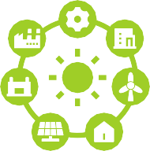






Slimme netwerken

Slimme netwerken zijn gemoderniseerde elektriciteitsnetwerken die digitale technologieën gebruiken om efficiëntie, betrouwbaarheid en duurzaamheid te verbeteren. Ze brengen echter nieuwe cyberbeveiligingsuitdagingen met zich mee: aanvallers kunnen de stroomdistributie verstoren, prijzen manipuleren of klantgegevens stelen. Daarom zijn robuuste netwerkbeveiliging, gegevensbescherming en voorlichting van medewerkers en klanten essentieel.

Hernieuwbare energiesystemen

Hernieuwbare energiesystemen, zoals zonnepanelen en windturbines, komen steeds vaker voor. Deze systemen zijn vaak verbonden met het internet, waardoor ze kwetsbaar zijn voor cyberaanvallen. Aanvallers kunnen proberen de energieopwekking te verstoren of gegevens te stelen. Om deze risico's te beperken, is het belangrijk om hernieuwbare energiesystemen te beveiligen met sterke wachtwoorden, firewalls en inbraakdetectiesystemen.

Laadinfrastructuur voor elektrische voertuigen

De laadinfrastructuur voor elektrische voertuigen breidt zich snel uit. Laadstations zijn vaak verbonden met het internet, waardoor ze kwetsbaar zijn voor cyberaanvallen. Aanvallers kunnen proberen het laden te verstoren, klantgegevens te stelen of elektriciteitsprijzen te manipuleren. Om deze risico's te beperken, is het belangrijk om laadstations te beveiligen met sterke wachtwoorden, firewalls en inbraakdetectiesystemen.

Energieopslagsystemen

Energieopslagsystemen, zoals batterijen, worden steeds belangrijker naarmate de energiesector overschakelt op hernieuwbare energiebronnen. Deze systemen zijn vaak verbonden met het internet, waardoor ze kwetsbaar zijn voor cyberaanvallen. Aanvallers kunnen proberen de energieopslag te verstoren of gegevens te stelen. Om deze risico's te beperken, is het belangrijk om energieopslagsystemen te beveiligen met sterke wachtwoorden, firewalls en inbraakdetectiesystemen.

H | Casestudy's en geleerde lessen

De afgelopen jaren hebben zich een aantal cyberaanvallen op energie-infrastructuur voorgedaan. Deze aanvallen hebben het belang van cyberbeveiliging en de mogelijke gevolgen van het niet beschermen van kritieke infrastructuur duidelijk gemaakt.
●
Een opvallend voorbeeld is de cyberaanval op het Oekraïense elektriciteitsnet in 2015, die tot grootschalige stroomuitval leidde. De aanvallers gebruikten malware om de besturingssystemen van verschillende elektriciteitscentrales te verstoren, waardoor honderdduizenden mensen zonder stroom kwamen te zitten.
●
Een ander voorbeeld is de NotPetya-ransomwareaanval in 2017, die een aantal energiebedrijven over de hele wereld trof. De aanvallers gebruikten ransomware om gegevens op geïnfecteerde computers te versleutelen en eisten losgeld voor de decoderingssleutel. De aanval veroorzaakte aanzienlijke verstoringen van de energievoorziening en leidde tot financiële verliezen voor de getroffen bedrijven.

Deze aanvallen hebben het belang onderstreept van het implementeren van robuuste cyberbeveiligingsmaatregelen, het voorlichten van medewerkers en klanten over cyberbeveiligingsrisico's en het ontwikkelen van incidentresponsplannen.

I | Slotopmerkingen

De digitale energietransitie bevindt zich nog in een vroeg stadium en het cyberbeveiligingslandschap is voortdurend in ontwikkeling. Er duiken voortdurend nieuwe bedreigingen en kwetsbaarheden op, dus het is belangrijk om voorop te blijven lopen.
Hier volgen enkele aanbevelingen voor huiseigenaren, bedrijven, energiegemeenschappen en beleidsmakers om de cyberveiligheid in de energiesector te verbeteren:



Voor huiseigenaren
  - Blijf op de hoogte van cyberbeveiligingsrisico's en best practices.
  - Gebruik sterke wachtwoorden en wijzig deze regelmatig.
  - Houd software en apparaten up-to-date met de nieuwste beveiligingspatches.
  - Wees voorzichtig bij het openen van e-mails of het klikken op links van onbekende afzenders.
  - Gebruik een beveiligd wifi-netwerk en overweeg om een firewall in te schakelen.
  - Controleer het energieverbruik op ongebruikelijke activiteiten.

Voor bedrijven
- Implementeer een uitgebreid cyberbeveiligingsbeleid en train medewerkers in best practices.
- Beoordeel en actualiseer regelmatig de cyberbeveiligingsrisico's.
- Investeer in robuuste netwerkbeveiligingsmaatregelen en oplossingen voor gegevensbescherming.
- Ontwikkel een incidentresponsplan en test dit regelmatig.
- Houd rekening met cyberbeveiliging bij het selecteren en implementeren van digitale energieoplossingen.

Voor energiegemeenschappen
- Zet een cyberbeveiligingsteam op om gemeenschapsspecifieke risico's aan te pakken.
- Deel informatie over bedreigingen en best practices met leden van de gemeenschap.
- Bevorder het bewustzijn rond cyberbeveiliging door middel van workshops en trainingen.
- Implementeer cyberbeveiligingsmaatregelen in energieprojecten van de gemeenschap.
- Werk samen met lokale autoriteiten en energiebedrijven aan cyberbeveiligingsinitiatieven.

Voor beleidsmakers
- Ontwikkel en implementeer regelgeving en normen op het gebied van cyberbeveiliging voor de energiesector.
- Bevorder onderzoek en innovatie op het gebied van cyberbeveiligingstechnologieën.
- Ondersteun initiatieven op het gebied van cyberbeveiligingsbewustzijn en -educatie.
- Bevorder samenwerking tussen energiebedrijven, overheden en cyberbeveiligingsexperts.

Voor huiseigenaren, bedrijven en energiegemeenschappen

Hulp van experts inroepen: Als u meer ondersteuning nodig hebt bij de implementatie, kunt u overwegen om gecertificeerde cyberbeveiligingsprofessionals of gespecialiseerde energieadviesbureaus in uw regio te raadplegen. Zoek naar organisaties die diensten aanbieden op het gebied van cyberbeveiligingsaudits, incidentresponsplanning en veilige systeemintegratie voor energietechnologieën.
Gebruikmaken van gemeenschapsmiddelen: Neem contact op met lokale energieagentschappen, gemeentelijke diensten of energiegemeenschapsnetwerken. Deze organisaties bieden vaak informatie over regionale ondersteuningsprogramma's, betrouwbare dienstverleners en workshops om uw kennis op het gebied van cyberbeveiliging te vergroten.
Blijf op de hoogte: Gezien de voortdurende evolutie van cyberdreigingen, moet u voortdurend op zoek gaan naar actuele informatie uit betrouwbare bronnen, zoals nationale cyberbeveiligingsinstanties, het Europees Agentschap voor cyberbeveiliging (ENISA) en gevestigde instanties in de cyberbeveiligingssector.

De digitale energietransitie biedt een unieke kans om een schonere, efficiëntere en veerkrachtigere energietoekomst te creëren. Deze transitie moet echter gepaard gaan met robuuste cyberbeveiligingsmaatregelen om kritieke infrastructuur en gegevens te beschermen tegen cyberdreigingen. Door proactieve maatregelen te nemen om de cyberbeveiliging te verbeteren, kunnen we ervoor zorgen dat de digitale energietransitie haar belofte van een veiligere en duurzamere energietoekomst voor iedereen waarmaakt. Laten we samenwerken om een veilige basis te leggen voor het digitale energietijdperk!

Hoewel deze brochure streeft naar het verstrekken van accurate en actuele informatie, is het essentieel om te onthouden dat het digitale energielandschap en best practices op het gebied van cyberbeveiliging voortdurend in ontwikkeling zijn.
Lezers worden aangemoedigd om op de hoogte te blijven van de laatste ontwikkelingen en betrouwbare bronnen te raadplegen voor de meest actuele richtlijnen.

AFBEELDING 5: "MACBOOK PRO OP WITTE OPPERVLAKTE" DOOR TIANYI MA, GELICENTIEERD ONDER CC BY-SA 4.0

Woordenlijst

Kunstmatige intelligentie (AI)
Computers leren denken zoals mensen, wat kan worden gebruikt om energiesystemen efficiënter te maken.

Blockchain
Een digitaal archiveringssysteem dat superveilig en transparant is, geschikt voor de handel in energie en het veilig bewaren van gegevens.

Cloud Computing
Het gebruik van internet om bestanden op te slaan en software uit te voeren, in plaats van uw eigen computer.

Cybersecurity
Het beschermen van computers en netwerken tegen hackers en virussen.

Datalek
Wanneer privégegevens worden gestolen of gelekt.

Digitale energietransitie
Technologie gebruiken om energie schoner, beter en veiliger te maken.

Energiegemeenschap
Een groep mensen die samenwerken om hun energieverbruik schoner en efficiënter te maken.

Internet of Things (IoT)
Alledaagse voorwerpen die met het internet zijn verbonden, zoals slimme koelkasten.

Malware
Schadelijke software zoals virussen en spyware.

Netwerkbeveiliging
Computernetwerken veilig houden.

Phishing
E-mails of berichten die u proberen te misleiden om persoonlijke informatie vrij te geven.

Ransomware
Software die uw computer vergrendelt totdat u geld betaalt.

Smart Grid
Een modern elektriciteitsnet dat technologie gebruikt om beter te functioneren.

Slimme meter
Een apparaat dat bijhoudt hoeveel energie u verbruikt.

Toeleveringsketen
De stappen die nodig zijn om iets te maken en te verkopen. Energieketens kunnen kwetsbaar zijn voor cyberaanvallen.

Dankwoord

Energiecommunities Repository

Deze databank biedt bronnen en informatie over energiegemeenschappen, waaronder hun rol in de energietransitie en overwegingen op het gebied van cyberbeveiliging.

Europese Commissie - Website over energiebeleid
- Digitalisering van het energiesysteem

Deze specifieke pagina biedt een overzicht van de aanpak van de EU op het gebied van cyberbeveiliging in de energiesector, waarbij de rol van digitale technologieën en het belang van veiligheid worden benadrukt.
ENISA-dreigingsbeeld voor de energiesector Dit rapport van ENISA biedt een gedetailleerde analyse van
de cyberdreigingen waarmee de energiesector wordt geconfronteerd, waaronder dreigingen die verband houden met opkomende technologieën.

Dit boekje bevat informatie en inzichten uit de volgende bronnen. Alle originele materialen vallen onder de Creative Commons Attribution 4.0 International (CC BY 4.0) licentie, tenzij anders aangegeven.

Voor algemene context en EU-aanpak van cyberbeveiliging in de energiesector: Voor AI in de energiesector:

Adviescentrum voor energie in plattelandsgemeenschappen

Dit centrum biedt begeleiding en ondersteuning aan plattelandsgemeenschappen op het gebied van energie, waaronder informatie over best practices op het gebied van cyberbeveiliging.

Europese Commissie - Website over energiebeleid

Deze website biedt een schat aan informatie over het energiebeleid van de EU, waaronder de digitalisering van het energiesysteem en cyberbeveiliging.

AI in de energiesector: kansen, risico's en beleidsimplicaties
Dit rapport onderzoekt de mogelijke voordelen en uitdagingen van het gebruik van AI in de energiesector, met inbegrip van cyberbeveiliging en ethische overwegingen.
Licentie: Creative Commons-licentie (CC BY 4.0)

Europees Agentschap voor cyberbeveiliging (ENISA)
ENISA is het EU-agentschap dat zich bezighoudt met cyberbeveiliging. Op hun website zijn verschillende publicaties, rapporten en bronnen te vinden over cyberbeveiliging in verschillende sectoren, waaronder de energiesector.

Voor blockchain in de energiesector: Voor IoT in de energiesector: Voor cloud computing in de energiesector:

Blockchain in de energiesector: een Europees perspectief
Dit rapport onderzoekt de mogelijke toepassingen van blockchain in de energiesector en bespreekt de veiligheidsaspecten die verband houden met de implementatie ervan.
Licentie: Creative Commons-licentie (CC BY 4.0)

ENISA - Goede praktijken voor de beveiliging van IoT in de energiesector
Dit document bevat specifieke beveiligingsaanbevelingen en beste praktijken voor het beveiligen van IoT-apparaten in de energiesector.
Licentie: Creative Commons-licentie (CC BY 4.0)

Cloud computing in de energiesector

Dit onderzoeksrapport bespreekt de toepassing van cloud computing in de energiesector en bevat een hoofdstuk over beveiligings- en privacykwesties in verband met de implementatie van cloud computing.

Cyberbeveiliging in de digitale energietransitie: een gids voor huiseigenaren, bedrijven en energiegemeenschappen

Informatiebrochure – NL

Wij stellen uw feedback hier zeer op prijs. Uw inzichten en aanbevelingen zijn voor ons van grote waarde voor dit lesmateriaal.


